Физика пәнінен қорытынды аттестаттауға
дайындық тапсырмалары

А бөлімі
- Физикалық шамалар мен олардың SI жүйесіндегі өлшем бірліктерін сәйкестендіріңіз:
1) жылдамдық, 2) масса, 3) уақыт
- $\frac{м}{с};$ кг; с;
- $\frac{км}{сағ}$; кг; с;
- $\frac{км}{сағ}$; г; сағ;
- $\frac{см}{сағ};$ г; с.
- Таңертең гараждан шыққан автомобиль 150 км жүріп, өз орнына қайтып келді. Дұрыс тұжырымды таңдаңыз.
- Орын ауыстыру = 0, жол = 150 км
- Орын ауыстыру мен жол = 0
- Орын ауыстыру мен жол = 150 км
- Орын ауыстыру = 150 км, жол = 0
- Сурет бойынша үйкеліс күшіне сәйкес келетін санды таңдаңыз
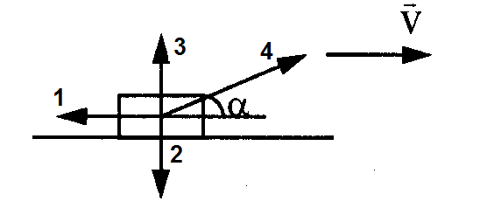
- 1
- 2
- 3
- 4
- Тербеліс периоды 0,5 с болатын материялық нүктенің жиілігін анықтаңыз
- 1 Гц
- 2 Гц
- 2,5 Гц
- 5 Гц
- Автомобиль қозғалтқышының тарту күші 5000 Н. Жолды 300 м жүргендегі автомобиль қозғалтқышының жұмысы
- 1,5 МДж
- 1,7 МДж
- 15 МДж
- 17 МДж
- Цельсий шкаласы бойынша дене температурасы -53°С. Абсолют шкала бойынша оның дене температурасын табыңыз.
- 200 К
- 220 К
- 150 К
- 326 К
- Массасы 2 кг алюминий бөлшекті 20°С-тан 45°С-қа дейін қыздыру үшін қажетті жылу мөлшерін (с=920 Дж/кг °С) анықтаңыз.
- 46 кДж
- 55 кДж
- 64 кДж
- 73 кДж
- Қатты дененің құрылымының сипаттамасын таңдаңыз.
- Молекулалар арасындағы қашықтықтар олардың өлшемдерінен кіші; тепе-теңдік күйінің айналасында тербеліп бір орнынан екінші орынға секіріп жүреді; әрекеттесу күштер өте әлсіз.
- Молекулалар бір-біріне өте жақын орналасқан; кристалл тор құрайды; тепе-теңдік күйінің айналасында тербеледі; әрекеттесу күштер өте үлкен,
- Молекулалар арасындағы қашықтық олардың өлшемдерінен едәуір үлкен, көлем бойынша еркін қозғалады, әрекеттесу күштер өте әлсіз
- Молекулалар бір-біріне өте жақын орналасқан, тепе-теңдік күйінің айналасында тербеліп бір орнынан екінші орынға секіріп жүреді, әрекеттесу күштер өте әлсіз
- Сұйықтың ыдыс түбіне түсіретін қысымы 4 кПа. Ыдыстағы сұйықтың биіктігі 50 см. Сұйықтықтың тығыздығы (g=10 м/с² )
- 1000 кг/м³
- 600 кг/м³
- 1200 кг/м³
- 800 кг/м³
- Қыздыру шамы жинағыш линзадан d=1 м арақашықтықта орналасқан, оның кескіні f=0,25 м арақашықтықта орналасқан. Жинағыш линзаның фокустық арақашытығын анықтаңыз
- 10 см
- 15 см
- 20 см
- 25 см
- Жазық айнадағы пайда болатын дұрыс кескінді анықтаңыз
1 | 2 | 3 | 4
- 1
- 2
- 3
- 4
- Өтімділік қабілеті ең жоғары сәуле шығару
- рентген сәуле
- альфа-сәуле
- гамма-сәуле
- бетта-сәуле
- α-ыдырау реакциясын таңдаңыз
- ${}_{88}^{228}{Ra→{}_{2}^{4}{He+{}_{86}^{226}{Rn}}}$
- ${}_{8}^{16}{О→{}_{-1}^{0}{е+{}_{9}^{16}F}}$
- ${}_{85}^{220}{At→{}_{-1}^{0}{e+{}_{86}^{220}{Rn}}}$
- ${}_{90}^{232}{Th→{}_{2}^{4}{He+{}_{88}^{226}{Ra}}}$
- ${}_{2}^{4}{He}$ атомының байланыс энергиясы 27,3 МэВ. Масса ақауын анықтаңыз
- 0,029282 а.е.м.
- 0,040690 а.е.м.
- 0,062710 а.е.м.
- 0,079050 а.е.м.
- Қандай аспан сфера элементінің атауы 2-номермен белгіленген
- Әлемнің солтүстік полюсі
- Зенит
- Әлемнің оңтүстік полюсі
- Оңтүстік
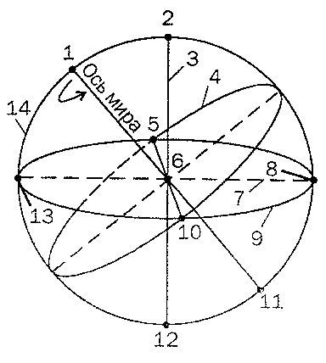

В бөлімі

- Егер дене түзу бағытта қозғалса және оның координаты x = 10 + 2t + t² заңы бойынша өзгерсе, 5 кг денеге әсер ететін күштің проекциясын табыңыз.
a) дененің бастапқы жылдамдығын анықтаңыз ________________________________________________________________________________________________________________________________________________________________________________жылдамдық= м/с
a)(I) дененің қозғалатын үдеуін анықтаңыз_________________________________________________________________________________________________________үдеу= м/с
a) (II) жылдамдықтың уақытқа тәуелділік теңдеуін жалпы түрде жазыңыз ____________________________________________________________________________________________________________________________________
v(t) = _________________ м/с
b) жылдамдықтың уақытқа тәуелділігінің графигін құрыңыз_____________________________________________________________________________________________________________________________________________________________________________________________
b) (I)Күштің проекциясын табыңыз
__________________________________________________________________________________________________________________F_{x}=…………….H
b) (II)Күшті есептеңіз __________________________________________________________________________________________________________________F=……………..H
c)Дене 10 сек ішіндегі орын ауыстыруды есептеңіз
___________________________________________________________________________________________________________________S=……….м
c)(I) Механикалық жұмысты анықтаңыз
____________________________________________________________________________________________________________________A=……Дж
c)(II) Кинетикалық энергияны анықтаңыз
____________________________________________________________________________________________________________________E_{k}=……Дж
c)(III) Егер дененің бастапқы жылдамдығы 10 м/с-тан бастап, ол қандай максималды биіктікке көтеріледі
__________________________________________________________________________________________________________________________h=…….м
- Арбаға массасы 6 кг, қозғалатын 2 м/с жылдамдықпен, массасы 2 кг кірпіш жоғарыдан тігінен төмен құлайды. Кірпіш құлағаннан кейін арбаның жылдамдығы қандай болады?
- Есептің шартын жазыңыз
__________________________________________________________________
________________________________________________________________
a ) (i) Соқтығысқанға дейінгі суретін салыңыз
______________________________________________________________
_______________________________________________________________
- (ii) Соқтығысқаннан кейінгі суретін салыңыз
__________________________________________________________________
________________________________________________________________
b) Өзара соқтығысуға дейін және соқтығысқаннан кейін денелердің импульсін жазыңыз
__________________________________________________________________
________________________________________________________p=……..
b) (I) Импульстің сақталу заңының формулаларын жазыңыз
__________________________________________________________________
____________________________________________________p=…………
b) (II) Берілген тапсырма үшін импульстің сақталу заңының формулаларын жазыңыз
_________________________________________________________________
________________________________________________________________
b) (III)Осы жағдайға қысқаша жазба жазыңыз
__________________________________________________________________________________________________________________________________
c) Соқтығысқаннан кейінгі арбаның жылдамдығын жазыңыз
_______________________________________________________________________________________________________________жылдамдық=……..м/с
c) (I) Соқтығысқаннан кейін жылдамдықты анықтау үшін соңғы формуланы шығарыңыз
______________________________________________________________________________________________________________жылдамдық=……..м/с
c) (II)Жылдамдықты есептеңіз
_______________________________________________________________________________________________________________жылдамдық=……..м/с

18. 90 К үшін 3 литр суды жылытуға 80 г керосин жұмсайтын ПӘК анықтаңыз.(с₁=4200 Дж/кг*К, p₁=1000 кг/м³, q=43МДж/кг)
a)Есептің шартын жазыңыз
__________________________________________________________________
__________________________________________________________________________________________________________________________________
a) (I)ПӘК формуласын жазыңыз
_______________________________________________________________________________________________________________________ПӘК =……..
- (II)Қыздырғыштағы А_{п} пайдалы жұмыстың формуласы
_______________________________________________________________________________________________________________________А_{п}=……….
- (III) массаның m₁ формуласын жазыңыз
__________________________________________________________________
_____________________________________________________m₁ =……….
b) Жұмсалған жұмысты А_{ж} анықтаңыз
________________________________________________________________________________________________________________________А_{ж}=………
b) (I) Шамаларды ХБЖ айналдырыңыз
__________________________________________________________________
_________________________________________________________________________________________________________________________________
b) (II) ПӘК-тің қорытынды формуласын шығарыңыз және есептеңіз
__________________________________________________________________
____________________________________________________ПӘК =……..
19. Суретте электр тізбегі көрсетілген
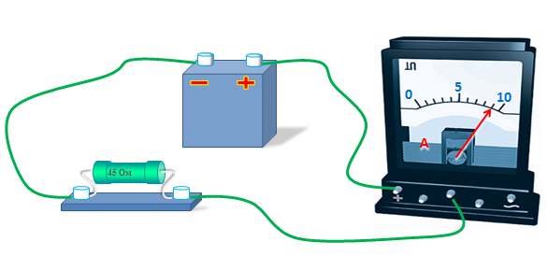

a) Тізбек элементтерінің белгіленуін қолданып суреттегі электр тізбегінің сызбасын салыңыз
________________________________________________________________
a) (I)Құрылғының бөліну қателігін жазыңыз
____________________________________________________________________________________________________________________________I=….A
a)(II) Құрылғының көрсеткіштерін анықтаңыз_________________________________________________________________________________________________________________________ __________________________________________________________I=….A
b) Құрылғының қателігін ескере отырып, құрылғының көрсеткіштерін жазыңыз?_______________________________________________________________________________________________________________I=….A$±$ …..
b)(I) Ампер құрылғысы тізбекке қалай қосылған
_________________________________________________________________________________________________________________________________
b)(II) 15 мин уақыт ішінде кедергіні, қуатты және жұмысты есептеңіз
_________________________________________________________________________________________________________R=….Oм,N=…..Вт,A=…..Дж

